Presseinformation Nr. 05/2022

Deutsche Poroton: Präsidium wiedergewählt und Geschäftsführung bestätigt

Bewährte Führungsspitze
startet ins neue Geschäftsjahr

Berlin, November 2022 (PRG) – Einstimmig sind das gesamte Präsidium wiedergewählt und die Geschäftsführung der Deutschen Poroton am 10. November auf der Jahresmitgliederversammlung der Deutschen Poroton in Hannover bestätigt worden.

Mit dem Vorstandsvorsitzenden Johannes Edmüller, geschäftsführender Gesellschafter von Schlagmann Poroton, Jürgen Habenbacher, Sprecher der Wienerberger-Geschäftsführung, sowie mit Heidrun Keul, Geschäftsleitung Strategisches Marketing & Produktmanagement bei Wienerberger, und Clemens Kuhlemann als Geschäftsführer wurden Präsidium und Geschäftsleitung der Deutschen Poroton in ihren Ämtern bestätigt.

„Die einstimmige Wiederwahl zeugt davon, dass unsere Mitgliedsunternehmen vertrauensvoll und optimistisch in die Zukunft blicken“, kommentierte Deutsche Poroton-Geschäftsführer Clemens Kuhlemann das eindeutige Wahlergebnis.

Ausblick auf 2023

Der Themenschwerpunkt in der politischen und wissenschaftlichen Ausrichtung des Verbandes wird auch weiterhin die Kommunikation der Vorzüge von Poroton-Ziegeln als wohngesunder und nachhaltiger Wandbaustoffs sein. Darüber hinaus wird der Verband die Mitgliedsunternehmen auch in 2023 kontinuierlich bei der Umsetzung und Weiterentwicklung der Themen Biodiversität, Kreislaufwirtschaft und Dekarbonisierung begleiten.
Zeichen: 1.291

Deutsche Poroton GmbH
Friedrichstraße 95 | 10117 Berlin
www.poroton.de | mail@poroton.org
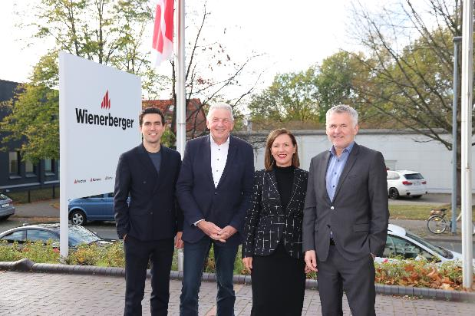
Bildunterschrift: Der wiedergewählte Vorstand der Deutschen Poroton (v.l.n.r.): Der stellvertretende Vorsitzende Jürgen Habenbacher, Geschäftsführer Clemens Kuhlemann, die stellvertretende Vorsitzende Heidrun Keul und der Vorstandsvorsitzende Johannes Edmüller. Foto: Deutsche Poroton

